ผลการปฏิบัติราชการ ประจำเดือน มกราคม 2568
งานป้องกันปราบปราม

รายละเอียด | รูปภาพการปฏิบัติ
วันที่ 23 ม.ค.68 เวลา 09.00 น. พ.ต.ท.ประกิจ มีคำ รอง ผกก.ป.สภ.เขาค้อ ร่วมประชุมผู้นำชุมชนตำบลเข็กน้อย หารือแนวทางการป้องกันอาชญากรรมในพื้นที่อำเภอเขาค้อ ณ ห้องประชุมมูลนิธิเรดิออนเข็กน้อย ต.เข็กน้อย อ.เขาค้อ | 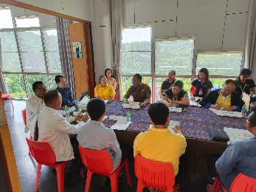
วันที่ 22 ม.ค.68 เวลา 10.00 น. พ.ต.ท.สมบัติ ปูนกลาง สวป.สภ.เขาค้อ บรรยายให้ความรู้ภัยจากยาเสพติด กฎหมายจราจร และการป้องกันตนเองจากอาชญากรรมในรูปแบบต่างๆ ณ โรงเรียนแคมป์สนวิทยาคม ต.แคมป์สน อ.เขาค้อ | 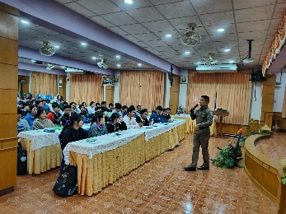
วันที่ 17 ม.ค.68 เวลา 09.00 น. ร.ต.ต.พิสิษฐ์ บุสดี รอง สว.(ป.)สภ.เขาค้อ บรรยายให้ความรู้ภัยจากยาเสพติด กฎหมายจราจร และการป้องกันตนเองจากอาชญากรรมในรูปแบบต่างๆ ณ โรงเรียนบ้านเข็กน้อย ต.เข็กน้อย | 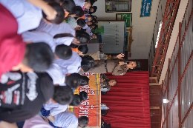
วันที่ 20 ม.ค.68 เวลา 15.00 น. สายตรวจตำบลเขาค้อ รับแจ้งเหตุรถยางรั่ว จึงได้แจ้งช่างให้การช่วยเหลือเปลี่ยนยางอะไหล่ สามารถเดินทางต่อไปได้ เหตุเกิดทุ่งกังหันลม ต.เขาค้อ อ.เขาค้อ | 